A Nyíregyházi Evangélikus
Kossuth Lajos Gimnázium
tantestülete és diákjai

Tisztelettel meghívják
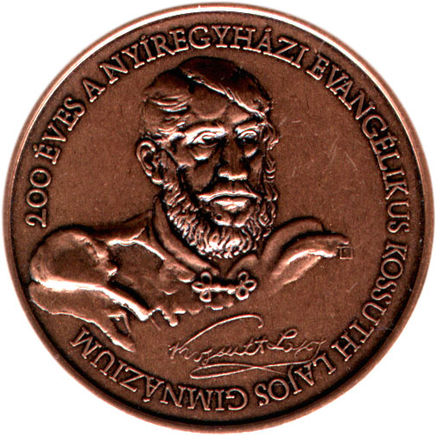
Önt
2006. szeptember 28 – 29 – 30 -án

a gimnázium alapításának
200 éves évfordulója
alkalmából rendezett

Jubileumi Diákfesztiválra

Ünnepi üzenet*:

„Hitedhez hűséget végy.
Jó erkölccsel jó ember légy.
Újuló tudásod mindentől megvéd.
S ne feledd sohase nemzeted nyelvét.”

*idézet az alkalomra készült emlékjátékból
A JUBILEUMI DIÁKFESZTIVÁL
PROGRAMJA
2006. szeptember 28.
12⁰⁰ Megnyitó
(a gimnázium udvara)

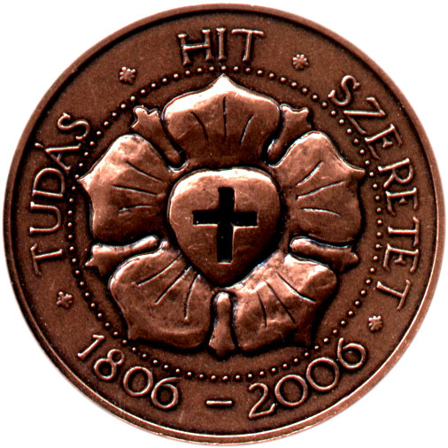
12³⁰ JUBILEUMI Kavalkád
(a gimnázium udvara)

15³⁰ Szabolcsi Koncert Fúvószenekar
és Majorette csoport műsora

16⁰⁰ Jubileumi megemlékezés
(Evangélikus Nagytemplom)

Igét hirdet Dr. Fabiny Tamás püspök

Ünnepi beszédet mond Tar Jánosné
igazgató
Köszöntőt mond Csabai Lászlóné
polgármester
„Hallom, szólít a történelem”
emlékjáték bemutatása

Solti György Rézfúvós együttes
előadása Szentpáli Roland
tubaművész vezetésével

19³⁰ Testvériskolák pantomimjátékainak
bemutatása (Díszterem)

21³⁰ DISCO DJ. Hajnallal
(a gimnázium tornaterme)
A JUBILEUMI DIÁKFESZTIVÁL
PROGRAMJA
2006. szeptember 29.
9⁰⁰ Hittan vetélkedő
(Díszterem)
JUBILEUMI Kavalkád
(a gimnázium udvara)

11⁰⁰ Banchieri koncert
(Díszterem)

13⁰⁰ Programok Sóstógyógyfürdőn
(élményfürdő, állatpark, múzeumfalu)
17⁰⁰ Talamba együttes koncertje
(a gimnázium udvara)

18⁰⁰ Bográcsos ételek kóstolója

19⁰⁰ KI MIT TUD?
(a gimnázium udvara)

20³⁰ Palcsó Tamás Megasztár fellépése
(a gimnázium udvara)

21³⁰ Crystal együttes koncertje
(a gimnázium udvara)

